**МИНИСТЕРСТВО ОБРАЗОВАНИЯ РЕСПУБЛИКИ БЕЛАРУСЬ БЕЛОРУССКИЙ ГОСУДАРСТВЕННЫЙ УНИВЕРСИТЕТ**

Факультет прикладной математики и информатики

Кафедра технологий программирования

Жуковский Павел Сергеевич

Программирование Мобильных и Встраиваемых Систем

Отчет по лабораторной работе №9

## «Разработка мобильных приложений с хранением информации в базе данных и в SharedPreferences»

студента 3 курса 12 группы

**Преподаватель**

**Давидовская Мария Ивановна**

**Минск 2020**

**Вариант 4**

**Ход выполнения**

**9.1. Использование SharedPreferences**

**Пример 1. Хранение параметров приложения в Shared preferences**

Создал проект, создал нужные файлы, перекопировал код из примера:

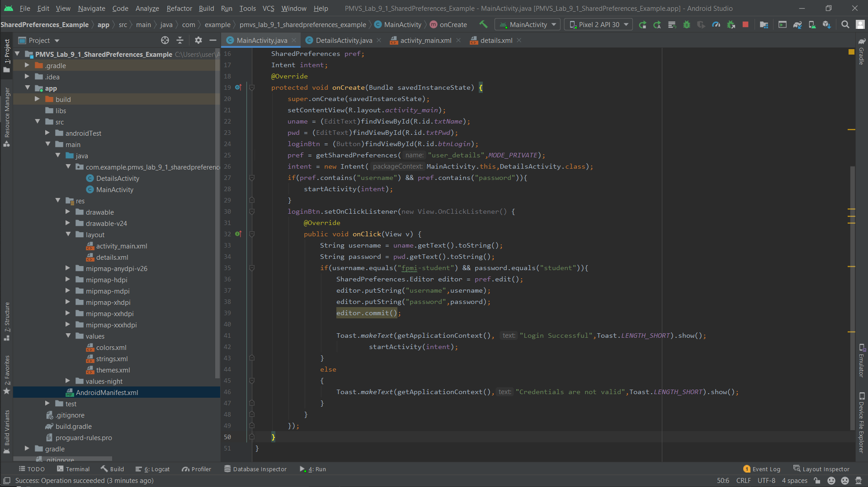

Протестировал приложение:

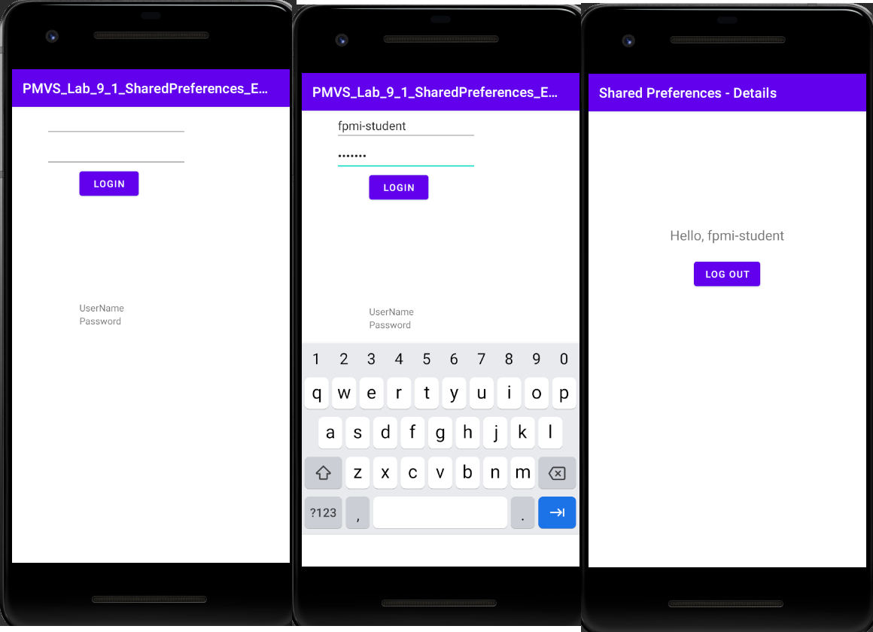

**Задание 1. Хранение параметров приложения в Shared preferences**

*Реализовать приложение из примера 1 на языке Java, заменив LinearLayout на ConstraintLayout и добавив поля в файл string.xml и внеся изменения в код приложения.*

Перекопировал код из предыдущего проекта, создал все нужные файлы, указал нужные строки в манифесте:

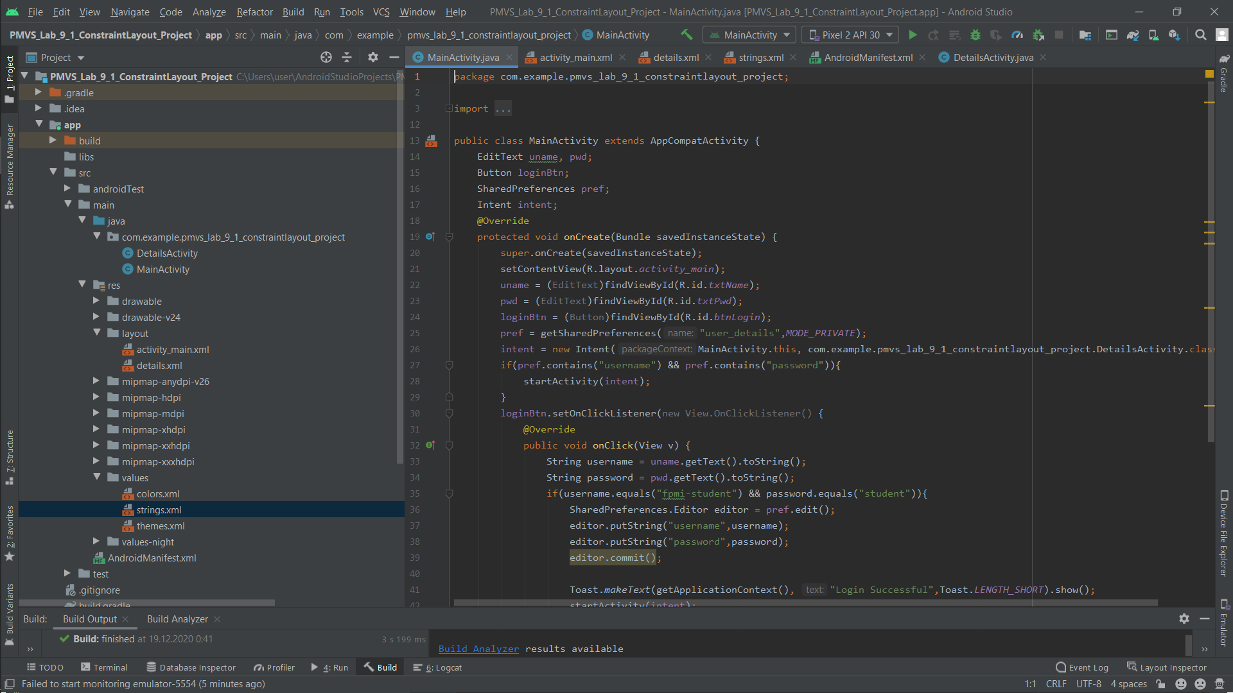

Для xml-файлов конвертировал LinearLayout в ConstraintLayout:

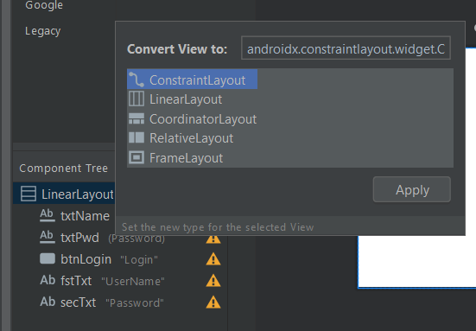

Добавил несколько полей в файл strings.xml:

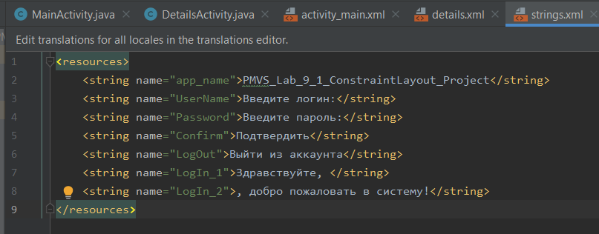

Добавил эти поля в activity_main.xml, а также добавил картинку, выровнял все объекты по центру и слегка увеличил шрифт:

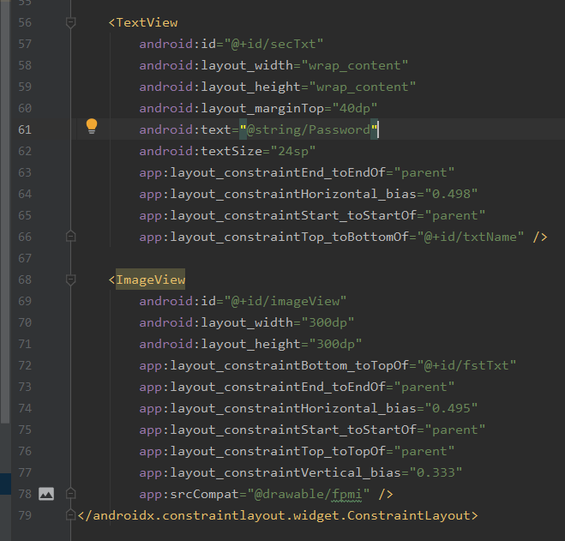

Также поменял логин и пароль на другие:

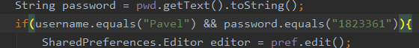

Демонстрация работы приложения:

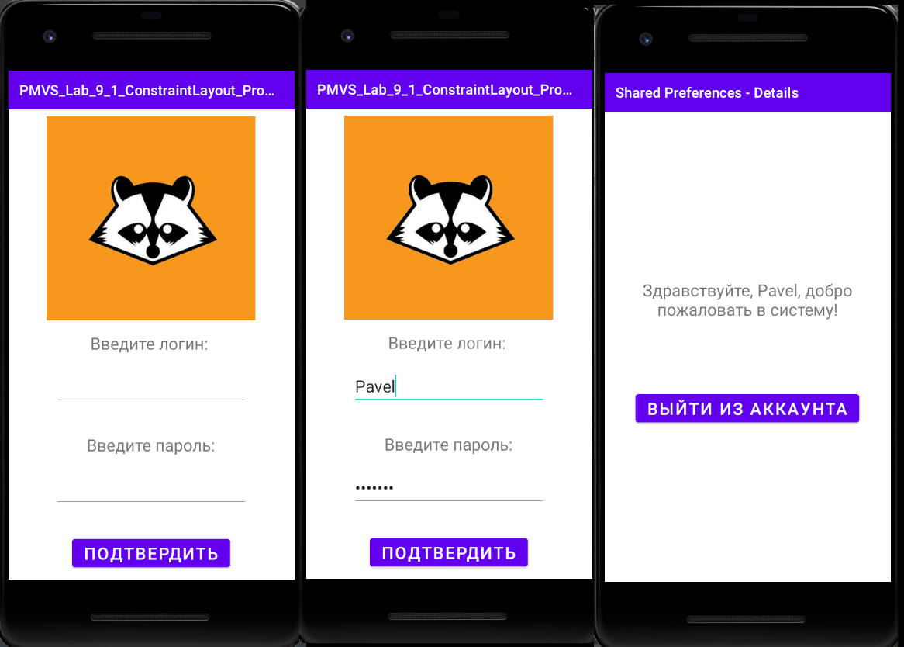

**9.2. Работа с базой данных**

**Задание 2. Приложение для работы с базой данных SQLite**

Создал проект и перекопировал листинг из примера:

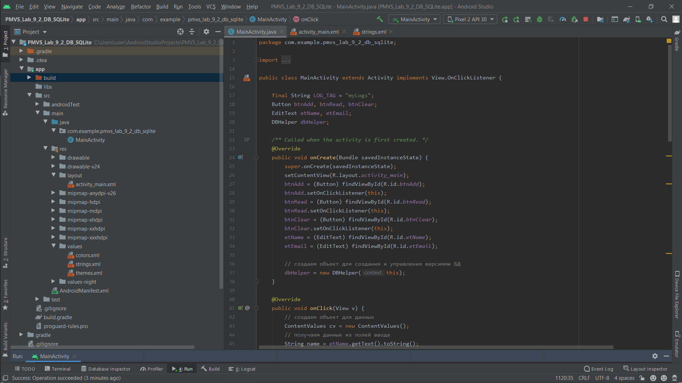

Набросал небольшой интерфейс для кнопок и TextEdit-ов:

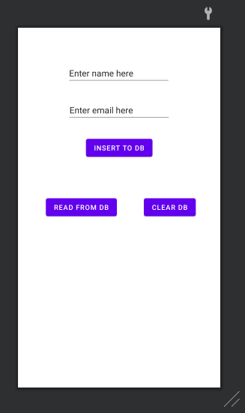

Добавил несколько строковых ресурсов в strings.xml:

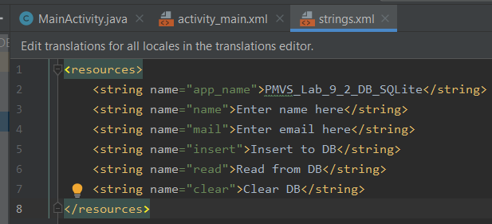

Демонстрация приложения

При нажатии на «Read DB» с самого начала:

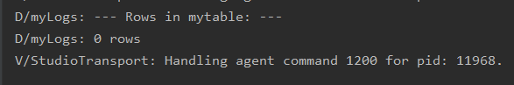

Добавил аккаунт в БД кнопкой «Insert to DB»:

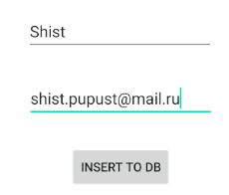

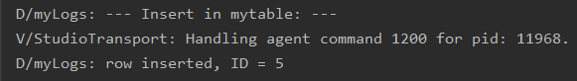

Снова попробовал прочитать кнопкой «Read DB»:

Действительно появились данные:

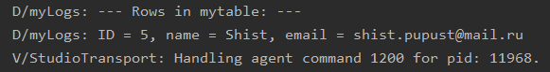

Почистил БД кнопкой «Clear DB»:

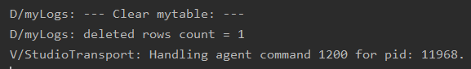

Снова попробовал прочитать данные кнопкой «Read DB»:

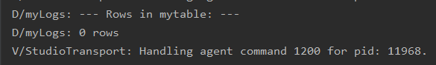

Действительно, данные были удалены.

**Задания для самостоятельной работы**

**ЗАДАНИЕ 3.1. Хранение параметров приложения в Shared preferences**

*Изучить статью «Android: SharedPreferences (http://developer.alexanderklimov.ru/android/theory/sharedpreferences.php)», примеры для Kotlin и Java из документации https://developer.android.com/training/data-storage/shared-preferences и изменить приложение «Угадай число», разработанное в лабораторной работе No 6 и дополненное в лабораторной работе 7.*

Добавил активность для окна авторизации:

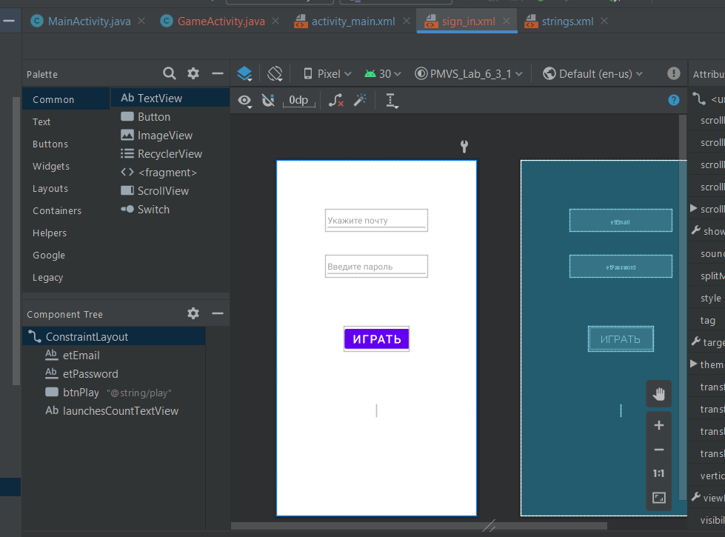

Реализация логики для авторизации в MainActivity.java (логика игры была перенесена в файл GameActivity.xml:

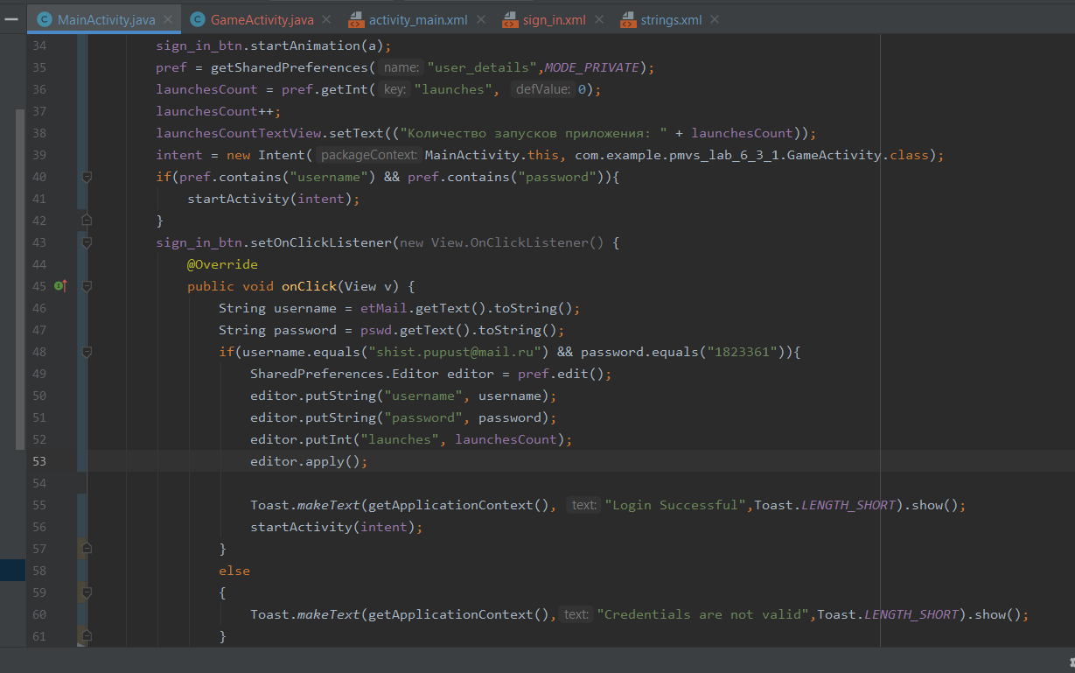

Обновил файл манифеста:

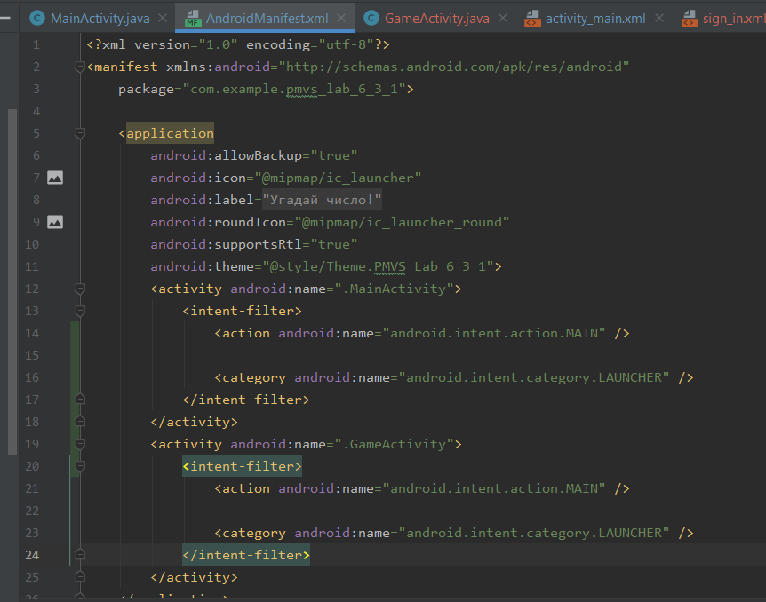

Теперь приложение считает общее количество запусков, включает в себя авторизацию пользователя, а также запоминает его рекорд (минимальное количество попыток, которое надобилось для победы):

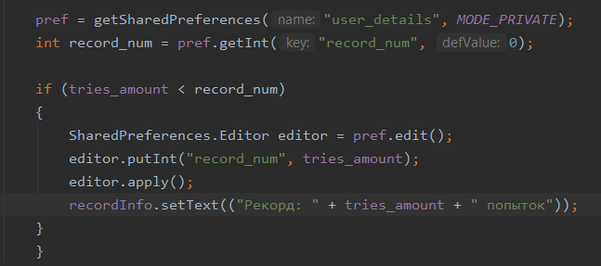

Демонстрация работы приложения:

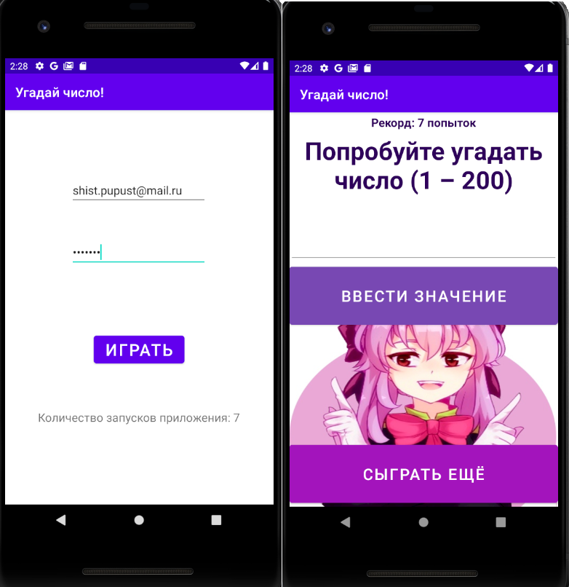

**ЗАДАНИЕ 3.2. ПРИЛОЖЕНИЕ С ХРАНЕНИЕМ ДАННЫХ В БД SQLITE**

*Необходимо создать приложение, взаимодействующее с базой данных и с учетом критериев оценивания на Java и/или Kotlin. Первая операция (activity) должна содержать три кнопки. При нажатии на первую кнопку должна открываться новая операция (activity), выводящая информацию из таблицы согласно варианту задания в удобном для вывода формате.*

**#TODO**

**ЗАДАНИЕ 3.3. ОБНОВЛЕНИЕ СХЕМЫ БАЗЫ ДАННЫХ SQLITE**

*Создать новое отдельное приложение на основе приложения, созданного в упражнении 3.2. Переопределить функцию onUpgrade. При изменении версии БД необходимо удалить таблицу с данными, создать таблицу содержащую два дополнительных поля следующих форматов: integer, char. Обязательным условием при изменении структуры таблицы (базы данных) является изменение версию базы данных и сохранение данных, т. е. основная цель данного задания — проверить как правильно выполнять обновление приложения, если изменяется структура базы данных. Перед выполнением задания изучить пример по адресу —* [*http://startandroid.ru/ru/uroki/vse-uroki-spiskom/79-urok-39-onupgrade-obnovljaem-bd-v-sqlite.html*](http://startandroid.ru/ru/uroki/vse-uroki-spiskom/79-urok-39-onupgrade-obnovljaem-bd-v-sqlite.html)*.*

**#TODO**

**Контрольные вопросы**

*1. Как называется хранилище настроек в Android и какие типы данных в нем можем хранить?*

Хранилище настроек в Android называется Shared Preferences. В этом хранилище можно хранить примитивы и классы-наследники: Serializeable и Parselable.

*2. Какой метод используется в случае одного файла общих настроек?*

В случае, когда имеется только один файл общих настроек, используется метод getPreferences().

*3. Какой метод используется в случае нескольких файлов настроек?*

В случае, когда имеется несколько файлов настроек, используется метод getSharedPreferences().

*4. Какие режимы работы (доступа) задаются при использовании SharedPreferences и какой из них самый надежный?*

При использовании SharedPreferences можно задавать такие режимы работы (доступа), как MODE_PRIVATE, MODE_WORLD_READABLE (используется только для чтения), MODE_WORLD_WRITEABLE (используется только для записи), MODE_MULTI_PROCESS (используется в случае, когда несколько процессов).

Самым надежным среди этих режимов является MODE_PRIVATE, т.к. он обеспечивает приватный доступ к данным приложению-владельцу.

*5. Приведите фрагменты кода для записи, чтения данных из файла общих настроек и удаления данных.*

Для чтения/записи данных из файла общих настроек можно воспользоваться методами класса SharedPreferences:

SharedPreferences pref = getPreferences(Context.MODE_PRIVATE);

pref.getString(&quot;keyname&quot;,null);

pref.getInt(&quot;keyname&quot;,0);

pref.getFloat(&quot;keyname&quot;,0);

pref.getBoolean(&quot;keyname&quot;,true);

pref.getLong(&quot;keyname&quot;,0);

SharedPreferences sharedPref = getActivity().getPreferences(Context.MODE_PRIVATE);

int defaultValue = getResources().getInteger(R.string.saved_high_score_default);

long highScore = sharedPref.getInt(getString(R.string.saved_high_score), defaultValue);

Для того, чтобы удалить все данные из файла общих настроек, можно использовать метод clear (), например:

SharedPreferences pref = getPreferences(Context.MODE_PRIVATE);

SharedPreferences.Editor editor = pref.edit();

editor.clear();

editor.commit();

*6. Какой класс используется для создания базы данных SQLite и управления версиями?*

Для создания базы данных SQLite и управления версиями используется класс SQLiteOpenHelper.

*7. Какой метод, который будет вызван, если БД, к которой подключаемся, не существует? Приведите его реализацию.*

Это метод execSQL(), его пример приведён ниже:

public void onCreate( SQLiteDatabasedb )

{

DB.execSQL( &quot; CREATE ТАВLЕ&quot; + ТАВLЕ_NАМЕ + &quot;(_id INTEGER PRIМARY КЕYAUTOINCREМENT ,&quot; + COL NАМЕ + &quot; ТЕХТ ,&quot;+ COL PHONE + &quot; ТЕХТ ) ; &quot; );

…

}

*8. Какой метод, будет вызван в случае, если подключаемся к БД более новой версии, чем существующая?*

В случае, если идёт подключение к БД, версия которой – более новая, чем версия существующей БД, будет вызван метод onUpgrade().

*9. Приведите фрагмент кода, описывающий вставку строк, вывод всех строк из одной таблицы, вывод значений из таблицы в зависимости от условий.*

do {

Log.d(LOG_TAG,

&quot;ID = &quot; + c.getInt(idColIndex) +

&quot;, name = &quot; + c.getString(nameColIndex) +

&quot;, email = &quot; + c.getString(emailColIndex));

} while (c.moveToNext());

*10. Приведите фрагмент кода, описывающий обновление и удаление записей из базы данных.*

Log.d(LOG_TAG, &quot;--- Clear mytable: ---&quot;);

int clearCount = db.delete(&quot;mytable&quot;, null, null);

Log.d(LOG_TAG, &quot;deleted rows count = &quot; + clearCount);

break;